**Квартальный отчет куратора**

**Арсанукаевой А.Б.**

Основным инструментом социального партнерства между куратором и председателям ппо в организациях является согласованный с обеих сторон план на учебный год.

Являясь куратором 8 организации, я своевременно довожу до сведения всех председателей ппо решения и постановления вышестоящей профсоюзной организации.

В течение этого квартала я встретились с профкомами. Некоторые приехали ко мне а тем, которые не смогли приехать, поехала я. Вопросы обсуждались разные, но сложная и долгая работа была проведена (хотя еще не полностью) с новыми председателями ППО.

На отчетно-выборном собрании которая состоялась 17 марта в МБДОУ «Детский сад №5 «Радуга»» была выбрана Сурокатова Заира Джавалдиновна –логопед,присутсвовал-26,отсутсвовали-6.Голосовали:за-все,воздержавших и против никого не было.

Заира Джавалдиновна 18 марта уже приехала ко мне и заинтересована слушала меня. Была оказана помощь и даны советы и образцы. Предстоит еще работать, но председатель по мне очень понимающий и усердно работающий.

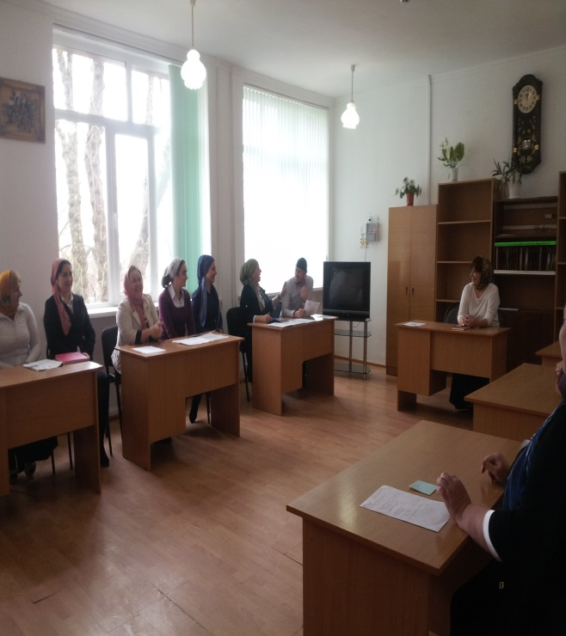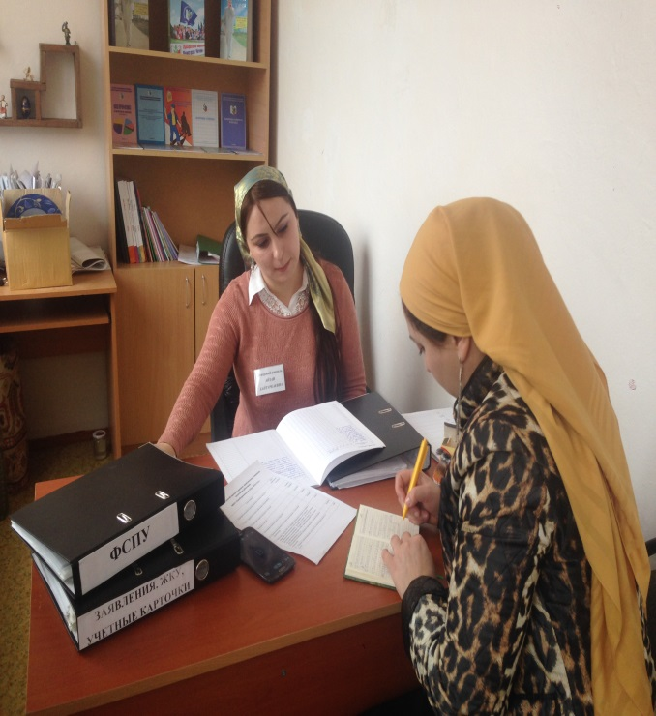

В отличии от этого дет.сада председателю ппо из МБОУ «Николаевская СОШ» Изаевой Раисе Сайдулаевне, которую выбрали на отчетно-выборном собрании 24 марта, было по труднее разобраться с документацией, так как она понятия не имела что такое профсоюз. Частично мы с ней поработали и усердно будем работать дальше.

Председатели других 6 организации были переизбраны, поэтому вопросов было не много.

В МБОУ «Новосолкушинская СОШ» переизбрали Темерханова Ашахана Абдуллаевича.( 17 марта)

В ГБДОУ «Детский сад № 13» «Седарчий « переизбрали Джарадат Пахрутдиновну. (15 марта)

В МБОУ «Юбилейная СОШ» переизбрали Абдулхалимову Майзан Супьяновну (16 марта)

В МБОУ «Левобережненская СОШ » переизбрали Арсанукаеву Айзан Байтуркаевну.(15 марта)

В МБОУ «Фрунзенская СОШ» переизбрали Музаеву Марет Хамзатовну (22 марта )

В МБДОУ «Детский сад №11» «Радуга» переизбрали Бикиеву Фатиму Абусултановну (22 марта)

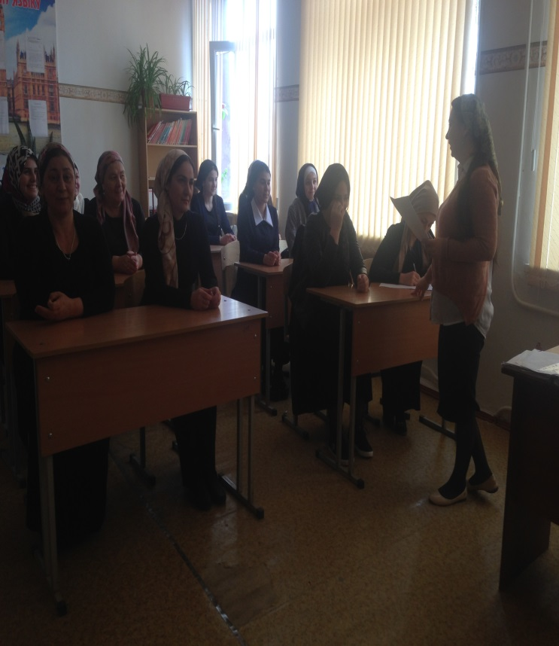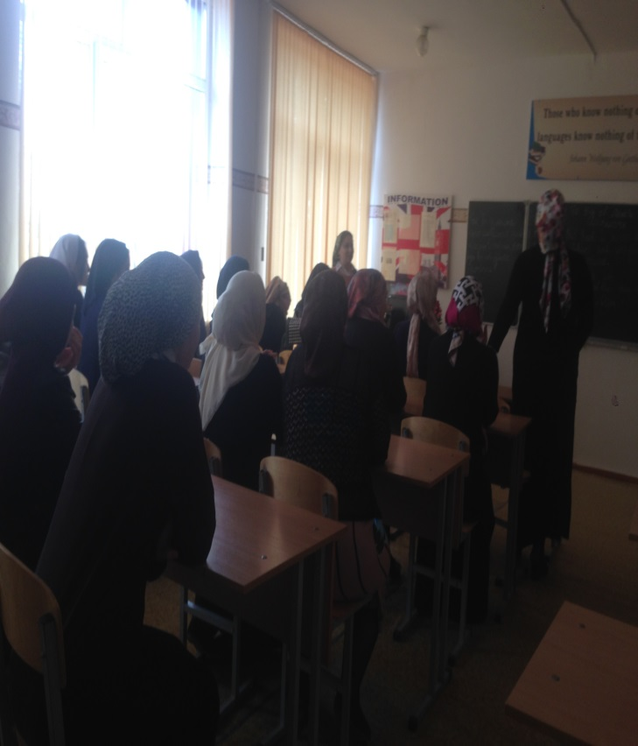

Я с председателями подшефных организации создала группу, где мы можем общаться, даже в нерабочее время. Со всеми председателями этих организации могу связаться в любое время суток. Не могу не подчеркнуть, что некоторые председатели работают добросовестно.

Наши планы

1. Продолжать работу по развитию социального партнёрства и сотрудничества.

2. Продолжать отстаивать интересы и права молодых педагогов перед работодателем.

3. Искать новые формы культурно-массовой работы.

Куратор А.Б. Арсанукаева